# Άτομα και Μόρια

## Συνοπτική Θεωρία

Στη φύση έχουν βρεθεί 92 διαφορετικά φυσικά στοιχεία (οξυγόνο, άνθρακας, σίδηρος, …), και έχουν συντεθεί και 16 τεχνητά στοιχεία.

**Άτομο** ονομάζουμε το μικρότερο κομμάτι ενός στοιχείου, που μπορεί να συμμετέχει στον σχηματισμό χημικών ενώσεων, παραμένοντας αναλλοίωτο.

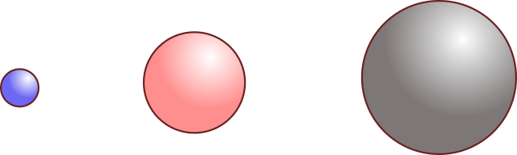

Εικόνα . Άτομα υδρογόνου, οξυγόνου και άνθρακα (προσομοιώσεις)

Τα άτομα τα παριστάνουμε με σφαίρες. Είναι πολύ σταθερά, δεν δημιουργούνται ούτε καταστρέφονται κατά τις χημικές αντιδράσεις ή τις φυσικές μεταβολές. (Πολύ δύσκολα μπορούμε να διασπάσουμε ένα άτομο – ή μάλλον τον πυρήνα του – αλλά αυτό γίνεται στις πυρηνικές αντιδράσεις, τις πυρηνικές βόμβες, τους γιγάντιους επιταχυντές όπως στο CERN, κτλ).

**Μόριο** ονομάζουμε το μικρότερο κομμάτι μίας ουσίας που διατηρεί όλες τις χημικές και φυσικές ιδιότητες της ουσίας και που μπορεί να βρεθεί ελεύθερο στη φύση. Γενικά τα μόρια αποτελούνται από άτομα.

Τα μόρια στοιχείων αποτελούνται *από το ίδιο είδος ατόμων*. Τα μόρια των χημικών ενώσεων αποτελούνται *από διαφορετικά είδη ατόμων*.

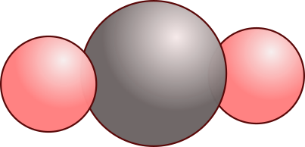

Εικόνα 2. Μόριο διοξειδίου του άνθρακα (CO2) - προσομοίωση

Στις χημικές αντιδράσεις γίνεται ανακατανομή των ατόμων και σχηματισμός νέων μορίων. Στις φυσικές μεταβολές δεν γίνεται ανακατανομή των ατόμων και συνεπώς τα μόρια διατηρούνται σταθερά.

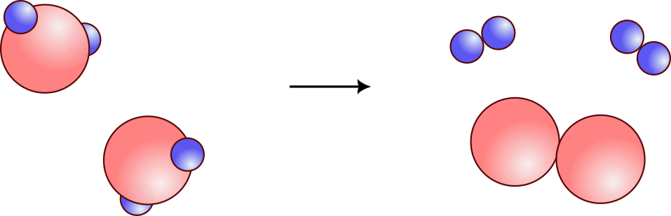

Εικόνα 3. Αντίδραση διάσπασης του νερού στα συστατικά του: 2H2O → 2H2 + O2

Από δύο μόρια νερού παράγονται δύο μόρια υδρογόνου και ένα μόριο οξυγόνου

## Ασκήσεις

1. Χαρακτηρίστε τις παρακάτω προτάσεις σαν σωστές (Σ) ή λανθασμένες (Λ)
2. Κατά την ηλεκτρολυτική διάσπαση του νερού αλλάζει ο αριθμός των ατόμων οξυγόνου στα προϊόντα.
3. Τα μόρια του υδρογόνου είναι μπλε και του οξυγόνου κόκκινα.
4. Τα μόρια αποτελούνται από άτομα.
5. Το μόριο είναι το ελάχιστο σωματίδιο της ύλης που συμμετέχει στις χημικές αντιδράσεις και παραμένει αναλλοίωτο.
6. Τα άτομα των μορίων των χημικών στοιχείων είναι όμοια μεταξύ τους.
7. Στις χημικές μεταβολές οι χημικές ενώσεις δεν μεταβάλλουν το είδος των μορίων τους
8. Ποια από τα παρακάτω προσομοιώματα αναπαριστάνουν μόρια χημικών ενώσεων και ποια μόρια στοιχείων; Σημειώστε με Ε και Σ αντίστοιχα.

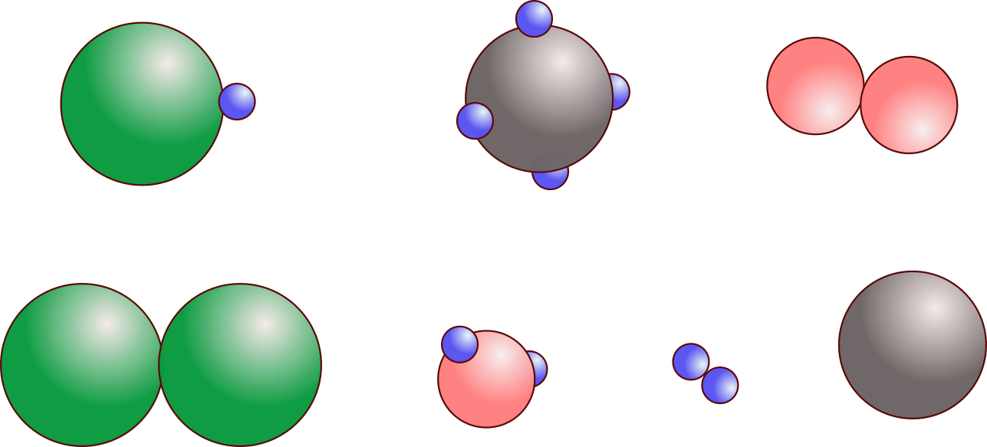

1. Στο παρακάτω σχήμα βλέπετε το προσομοίωμα ενός μορίου θειικού οξέος:

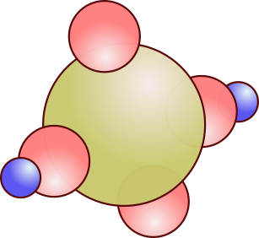

* 1. Τι είναι το θειικό οξύ, στοιχείο ή χημική ένωση;
  2. Από πόσα και ποια στοιχεία αποτελείται το θειικό οξύ;
  3. Από πόσα άτομα αποτελείται το μόριο του θειικού οξέος;